Липачёв Пётр Павлович
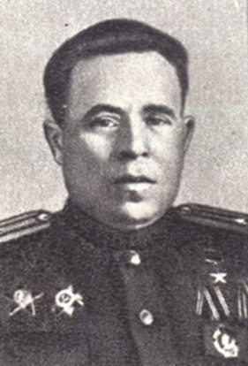

Родился 22.01. 1904 в с. Ершово ныне Белинского р-на Пензен. обл.. Русский. Член КПСС с 1929. Окончил 8 классов. В Сов. Армии с 1928. Участник боёв по ликвидации басмачества в Сред. Азии. Окончил в 1930 пех. училище в г. Ульяновск.
В действ, армии с марта 1943. Прошёл переподготовку на курсах «Выстрел». Ком-р 848-го стр. полка (267-я стр. див., 51-я армия, 4-й Укр. фронт) подполковник Л. в боях за Севастополь 7.5.44 поднял полк на штурм Сапун-горы. Преодолевая сильное огневое сопротивление врага и крутизну скатов Сапун-горы, полк к 9 мая овладел её вершиной и обратил пр-ка в бегство. Находился в боевых порядках пехоты, рискуя жизнью, увлекал бойцов и ком-ров в атаку. Полк одним из первых частей армии ворвался в Севастополь и уничтожил большое количество живой силы и техники врага. Звание Героя Сов. Союза присвоено 24.3.45.
В 1947 Л.— комендант воен. комендатуры р-на Зааль-Крайс (Германия). С сент. 1947 подполковник Л.— в отставке. Нагр. орд. Ленина, Красного Знамени, Отечественной войны 1 ст., Красной Звезды, медалями. Умер 8.6.1957. Похоронен в с. Поим Белинского р-на.

